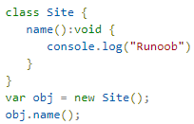

let arr: number[] = [1, 2];

// 或者使用数组泛型

let arr: Array<number> = [1, 2];

